1110601社長大會報告事項
- 防疫政策/令宣導
  - 因應「國內本土疫情嚴峻」，遠距教學期間，建議社課及社團活動調整為線上模式；如有辦理實體社課及社團活動之必要，請務必做好防疫措施及配合防疫相關規範（活動全程配戴口罩、避免群聚飲食、社課及活動簽到須確實！）各類型社團聚餐活動、跨縣市活動、吹奏類演出及課程：暫停至111/06/30。社團活動得因應疫情及遠距教學經討論後延期、停辦或註銷等；相關作業請洽各社團行政承辦。
  - 請各社團留意，當社團出現COVID-19確診個案，請通報相關單位並請社長另行通報課外組，以便相關疫調及社團活動處理。
  - 因應疫情，雲林縣政府業已於111/04/01公告建議停辦或延期大型活動，以降低感染風險；如仍須辦理室內100人以上及室外500人以上的大型活動需函送防疫計畫書至縣政府審查。請社團盤點各自活動如有必要辦理大型活動，請先回報給各社團行政承辦；並於活動前20個工作日(不含假日、國定假日)將活動企劃書電子檔及防疫計畫(請使用雲林縣因應嚴重特殊傳染性肺炎防疫計畫格式)mail至承辦人信箱，以利資料報雲林縣政府審查。如未及時完成防疫計畫提報，則活動人數就必須按照規範限縮或停辦、延期。
- 社團業務
  - 社團帳冊(含存摺)請於111/06/30(四)前完成繳交至課外組(111/06/23(四)完成者鼓勵加分10分)，如有遲交將予以記錄，請各社團可著手製作學期帳冊。如有帳冊製作問題，請向課外組詢問，切勿憑社團舊資料或學長姐口傳方法擅自製作，以免格式與內容錯誤，須另費時重新製作。
    - 社團帳冊繳交時請將期初預算與期末決算(含會議紀錄/簽到表正本)放入帳冊資料第一頁，系學會另需檢附系費四年分配表，以利審查社團經費是否依預算案確實執行。
    - 系學會因於學期初將辦理迎新活動，暑期即會動用系費支應相關準備工作，因此，系學會的迎新活動預算，請於本學期期末系大會中提出並通過預算後方可動支。
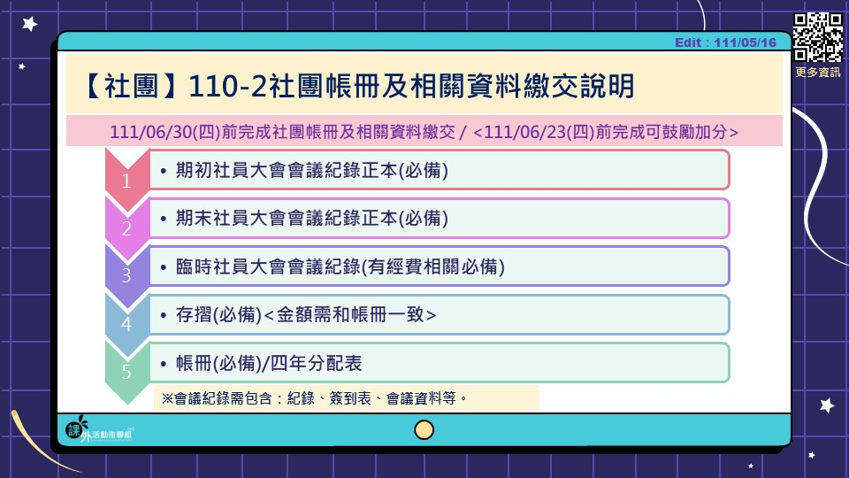
  - 再次重申私下逕與廠商訂立不平等系服合約者請自行負責(課外組網頁/文件下載有範例可用)，請舊會長務必轉知新任會長（依往例當選會長後廠商即採緊迫盯人方式誘使簽約，請提醒各當選人未上任前不具系會長資格）；迎新場地亦請先將草約送審再行簽約及交付合理訂金。
    - 有關系服訂製請經全體幹部討論決議後報請指導老師同意，俟新生入學人數確定後方可簽約。另廠商提供之衣服樣本，請保留至交貨完成驗收後再返還，以確保衣服材質及尺寸相符無誤。
    - 不准寄送廠商的DM給與新生，以免觸及個資法，如家長提出上訴由系學會自行負責。
  - 111-1社團學期補助款6,000元，請先行帶新任社長與幹部進行活動及經費規劃，因須配合會計年度核銷時程，上述經費必須在111/11/30前完成核銷，所以經費盡量用在期初的活動。（若要用在期初成發，就必須在本學期期末先開預算會議），社團參加競賽獎金亦同，須配合關帳時程辦理。111-1社團可申請補助款額外一覽表將另行公告。
  - 社團交接：即日起，請將社團交接程序表、社團活動執行成果列表、保管器材清單(一式三份)、110-2社團帳冊及存摺繳交至課外組審查，並請111/07/07(四)前完成學年度新舊任社長交接(社團建檔資料、帳務、器材)。(111/06/30(四)前完成者，鼓勵加10分)。
    - 器材清點流程請新、舊任社長於線上表單確認後並mail與本組工讀生約定時間，網址：https://reurl.cc/OAVr67 ；並列印各社團保管之器材清單前往清點，確認無誤後請新任社長簽名(一式三份)。
    - 配合中華郵政”法人/團體之高階管理人員暨實質受益人聲明書”請各社團於更換郵局帳戶名時一同處理，為方便處理，社團新任社長接任時建議更換戶名。
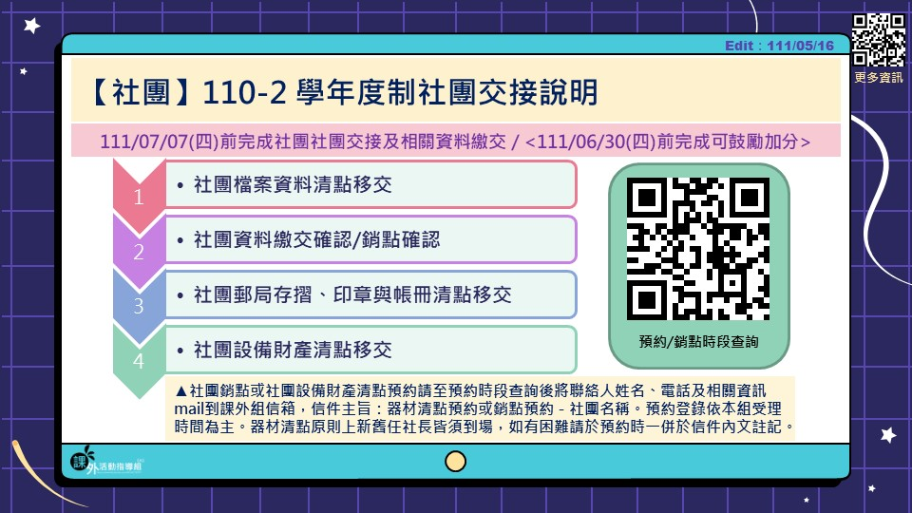
  - 暑期部分社團仍有活動進行，請送活動申請表時注意，7月份仍屬110B，8月份起之活動請以111A開始填寫。為可確實掌握學生假期期間行蹤，請暑期辦理活動之社團(不論校內或校外活動)一律繳交活動參加同意書，避免家長擔心。
  - 各社團期末會議請務必完成本學期經費決算審議，如有暑期活動或開學需動用社費（如系學會迎新活動、社團尋夢之夜），請於期末大會中提出審議，需通過預算後方可動支；未訂有器材管理辦法者，務必於期末會議討論訂定之。
  - 社團核銷案提醒：
    - 再次重申本校教職員工生報支經費時，應確實依政府支出憑證處理要點第3點略以，本誠信原則對所提出之支出憑證之支付事實真實性負責，以避免涉及相關法律責任。
    - 審計部近年查核國立大專校院經費核銷情形，發現部分違法核銷經費，違法態樣包括：
☆以已歇業(撤銷營業登記)廠商收據核銷經費。
☆收據所載品項、負責人姓名、地址與登載營業資料不符
☆學校地點位於南部，卻遠赴中部、北部影印資料、購買計畫用或辦公用物品，有違常理。
☆計畫用品採購對象疑為親屬。
    - 請社團注意上述經費報支事宜並依實檢據核銷，避免觸法。
    - 另因應本校核銷憑證採購提示及自我檢核欄位，請社團依課外組承辦人通知回課外組簽名。
    - 採購提示：
☆採購法第15條：機關人員對於與採購有關之事項，涉及本人、配偶、二親等以內親屬，或共同生活家屬之利益時，應行迴避。
☆刑法第215條：從事業務之人，明知為不實之事項，而登載於其業務上作成之文書，足以生損害於公眾或他人者，處3年以下有期徒刑、拘役或1萬5千元以下罰金。（並請注意刑法第210-214條相關規定及罰則）
    - 補助款核銷程序：
社團核銷單據送課外組核銷►►課外組於主計系統簽證
►►社團依通知至課外組簽名►►送核銷程序經費請款。
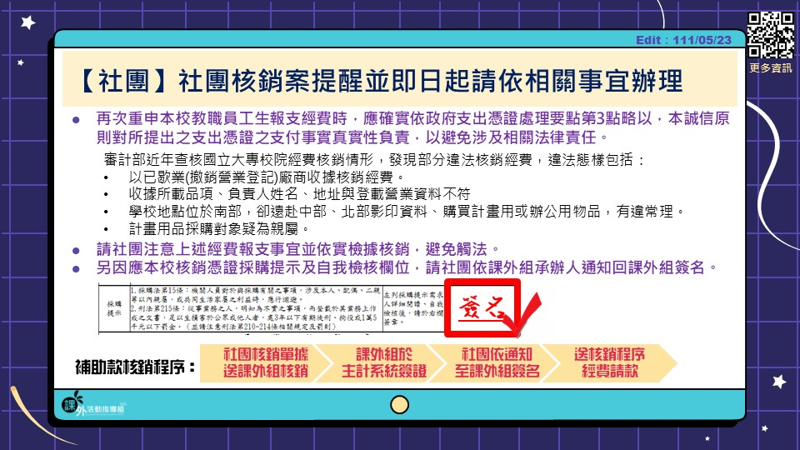
  - 本學期每一社團同樣需申請辦理至少2個社團活動，請各社團務必遵守規定，以免影響社團權益。本組所指活動可包含期末社員大會/系大會(含社長改選)、社團期末成果展、社團期末/送舊餐會，請依時限提出活動申請，逾期不予受理。並請各社團將已辦理完畢之成果報與其電子檔交至課外組，欲了解繳件狀況，全性質社團開放線上查詢活動申請列表。活動申請列表線上查詢連結： https://reurl.cc/e35o0x。
- 專案活動執行及結案
- 全校幹部培訓營系列課程(如有問題請洽五號櫃台承辦人員)
06/07(一)、06/08(二)社團基礎通識課程改為線上教學，相關辦理方式及說明請洽粉專：2022全校社團幹部培訓營(https://www.facebook.com/2022.NFU.Stact)

- 品德教育活動(如有問題請洽五號櫃台承辦人員)
    - 凡使用專案補助-品德計畫之活動，請於各社團行政承辦人註記之結案日完成核銷。並另外寄活動照片10張(畫質務必清晰)+成果報電子檔至承辦人信箱itlin@nfu.edu.tw，主旨：社團名稱-活動編號-活動名稱(含原始名稱)。(該寄課外組的還是要寄!記得附紙本反思表)
- 校慶系列活動(如有問題請洽六號櫃台承辦人員)
    - 各社團擬申辦42週年校慶【校慶週111/11/13-11/19】系列活動者(如：康輔社-校慶大海報、系學會-情聲系語、傳神攝影社-校慶攝影比賽、學生會-園遊會……)，相關經費待學校經費會議召開後之核定金額為主，屆時請依經費修訂企畫書並依限寄送至承辦人信箱。
- 教育優先區暑假營隊活動：待教育部公告後另行通知。
- 111-1社團業務提醒
  - 111/09/22前(111/09/05開學後2週)，請繳期初資料辦理「社團註冊程序」(未註冊視同停社)，含指導老師聘任調查表(含基本資料表及校外老師領款收據、校外老師個資查閱同意書)、111學年度上、下學期社團行事曆(請勿擅自刪除本組填上之固定活動)、111學年度上、下學期社團經費預算擬定表(分開2張)、幹部名冊、集社時間地點調查表(課外組轄下場地亦須完成線上借用及申請表繳交)、112年度社團器材需求調查；請依課外組公告為主。
    - 因此請新任社長交接後，利用暑假或開學前與幹部商討社團年度經營方針、活動規劃與經費預算，避免開學後遲交資料，影響社團績效。
  - 另需學校經費補助之活動申請表含企畫書(含校慶專案活動)，請於111/10/06(四)前(開學一個月內)完成活動申請，俾利進行補助經費審核保留，逾期不予經費補助。
  - 請各社團確實規劃每學期經費運用及執行審核制度，如未列於年度計畫中且未編列經費預算之活動，將由個別參加社員經費自理，不可支用社費(除非提前召開臨時社員大會調整預算)。並且將確實執行社團人數統計，社員未達15人者將依規定停止社團運作，所謂社員即向社團提出入社申請並依規定繳交社費者，方可稱社員。因此，請社團於期初多配合學校大型活動(尋夢之夜111/09/13-09/14)進行展演或妥善規劃社團招生活動，以利吸收新血。
  - 各系學會收取系費時應詳細說明系費、迎新費用、系服等各項費用，以便新生知悉，並訂定相關辦法(組織章程)，以規範退費及補交系費時程。
- 課外組社群：
請追蹤課外組粉絲專頁、IG，以便掌握社團相關資訊。
  - 粉絲專頁：https://www.facebook.com/NFUACTIVITY
  - IG：https://www.instagram.com/nfuact/
- 場館公告
- 111/06/03-111/06/05端午節連假學生活動中心&職能大樓閉館不開放。
- 111年暑假期間學生活動中心&職能大樓開館公告：
- 111/06/25(六)-111/09/04(日)
- 開館時間：星期一至星期四 08:30-17:00。
- 場館及共用教室設備故障問題回報，請洽：
- 活動中心：課外組一號櫃台陳先生或電洽05-6315141。
- 職能大樓：二樓管理員室王先生或電洽05-6313517。
- 社團座談與討論
- 臨時動議

